
关于开展2026年浙江省级科技型中小企业

申报的通知

各县（市、区）、功能区科技局：
为进一步加大科技型中小企业培育力度，根据《浙江省经济和信息化厅关于组织开展2026年创新型中小企业（省级科技型中小企业）评价认定工作的通知》（浙经信企业〔2026〕95号）要求，就开展2026年我市省科技型中小企业有关申报工作通知如下：
一、申报认定条件
1.在本市登记注册成立一年以上，产权明晰，实行独立核算、自主经营、自负盈亏的经济实体；
2.拥有自主知识产权、专有技术或先进知识，包括：专利（申请或授权）、标准、商标、经认定的科技成果和其他专有技术，并具有基于自主知识产权、专有技术或先进知识获得的产品或服务；
3.企业具备较强的创新意识，企业从事研发和相关技术活动的科技人员占企业当年职工总数的比例原则上不低于10%；
4.企业具有一定的科技创新经费投入并具有持续开展科技创新活动的能力；
5.企业规模符合工业和信息化部、国家统计局、发展改革委、财政部联合印发的《中小企业划型标准规定》（工信部联企业〔2011〕300号）要求，企业范围包括农业、工业和服务业等科技型企业；
6.分公司、个人独资企业等15类经济实体（详见“企业培育—省级科技型中小企业申报—辅助申报”模块）及所在行业属于国家发展改革委《产业结构调整指导目录》规定的限制类和淘汰类范围的企业，不予认定为浙江省级科技型中小企业。
二、认定程序和时间要求
1.自愿申报。采取常年受理，分三批认定，截止时间分别为5月31日、7月31日、8月31日。申请认定企业通过浙江政务服务网（网址：https://qyyffw.kjt.zj.gov.cn/fwzxpc/)，进入“企业培育—省级科技型中小企业申报”入口，按照“申报指引”自主完成申报，并同时将完整申报材料(PDF格式含申请书、附件）报所在县级科技管理部门，不需要提供纸质材料（自行留档备查）。
2.核实上报。各辖区科技管理部门要积极组织企业申报，对申报材料进行审查核实，并在截止日后的10个工作日内将符合认定条件的企业进行核实上报，上报推荐函和企业申报材料电子版（PDF格式含申请书、附件）1份。
3.公示认定。市科技局组织专家对初审通过企业进行审定，对符合条件的企业向社会公示7天，公示无异议的给予认定，并报省经信厅备案。
三、其他事项
1.加强年报报送。经认定的浙江省科技型中小企业应当在每年11月30日前登陆“浙江政务服务网—浙企报”，经法人账号登录后，在线填报《科技型中小企业年报统计表》（有效期内的高新技术企业无需报送）。对连续两年未报年报的企业，视情取消其省级科技型中小企业资格。
2.加强日常管理。各辖区科技管理部门要加强省级科技型中小企业日常管理，会同市场监管、生态环境、税务等部门定期梳理企业倒闭注销、违法违规等情形，汇总后报送省经信厅清理；对发生名称变更、整体搬迁等变化的企业，应及时提醒企业通过申报系统办理变更搬迁手续。
3.联系人：张风帆，联系电话：0577-88962091。

附件：1.浙江省科技型中小企业认定申请书；
2.浙江省科技型中小企业申报认定操作指南；
3.县（市、区）、功能区科技局联系人。

温州市科学技术局
2026年4月27日

附件1

浙江省科技型中小企业认定申请书

一、企业概况
单位名称 |  |  |  |  |  | 统一社会信用代码
所属高新技术领域
（三级目录）
所属行业
（四级行业目录）
企业类型 |  |  |  |  |  | 所在行政区
所在功能区 |  |  |  |  |  | 所在镇街
成立日期 |  |  |  |  |  | 注册资金（万元）
所在高新园区 |  |  |  |  |  | 所在科技企业孵化器
上年末员工总数 |  |  |  | 专职研发人员数 |  |  |  | 专职研发人员占比（%）
法定代表人 |  |  |  | 法定代表人手机号码 |  |  |  | 办公通讯地址
联系人姓名 |  |  |  | 联系人手机号码
二、上一会计年度财务概况
主营业务收入 |  |  |  | 高新技术产品  (服务)销售收入 |  |  |  | 净资产
净利润 |  |  |  | 利税总额 |  |  |  | 研究开发费用投入
研发费用
占比
三、创新成果
申请专利 |  |  |  | 申请发明专利 |  |  |  | 授权专利
授权发明专利 |  |  |  | 拥有软件  著作权 |  |  |  | 拥有企业标准
新产品 |  |  |  |  |  | 其他专有技术/服务
四、相关说明
可简述企业开展技术创新的具体情况和取得成效（包括主要产品或服务）

五、科技人员清单
序号 | 姓名 |  | 职务 |  | 职称 |  | 学历 |  | 证件号
六、证明材料
1.工商营业执照
2.知识产权获得证明
3.研发投入情况证明
4.其他证明材料

附件2
浙江省科技型中小企业申报认定
操作指南

平台登录
1.使用政务服务法人网账号，登录浙江政务服务网（网址：https://qyyffw.kjt.zj.gov.cn/fwzxpc/)，未注册政务服务网法人账号的，请先注册。
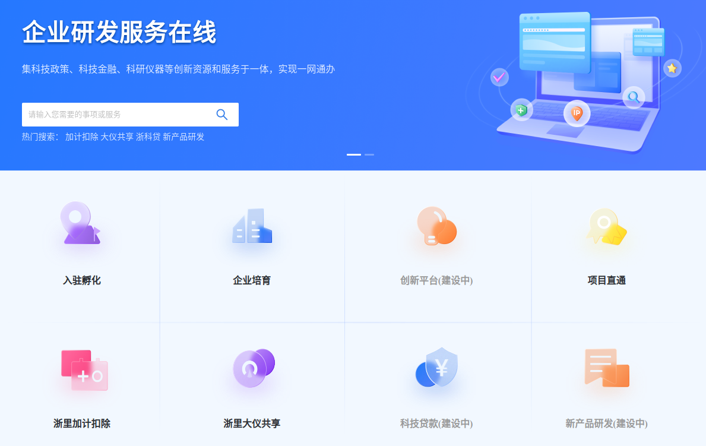

2.进入【企业培育】页面，点击【省级科技型中小企业】入口。
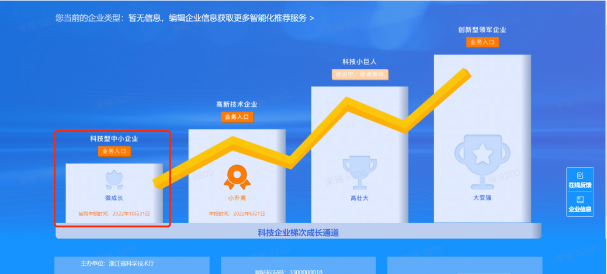
3.在唤起弹窗中选择【浙江省科技型中小企业】，进入科技型中小企业认定管理页面。
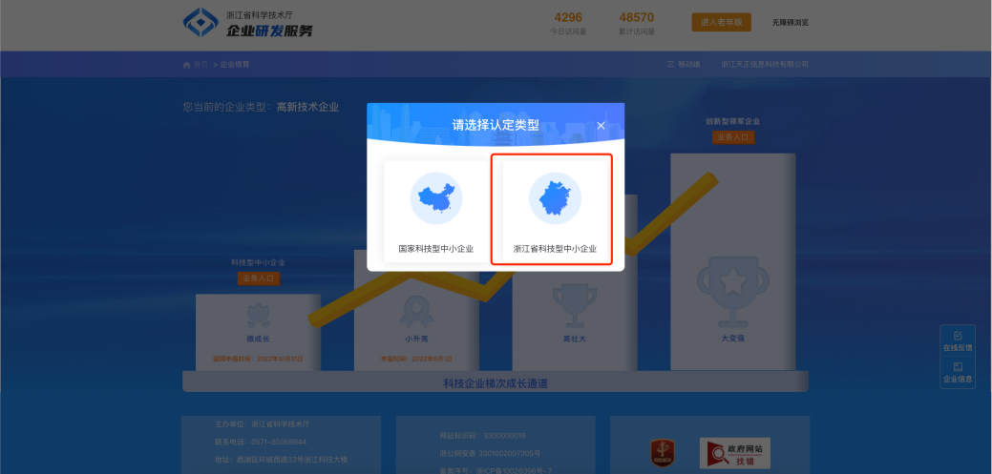
4.进入浙江省科技型中小企业认定管理页面，点击申报入口区【点击申报】按钮，进行科技型中小企业申报。
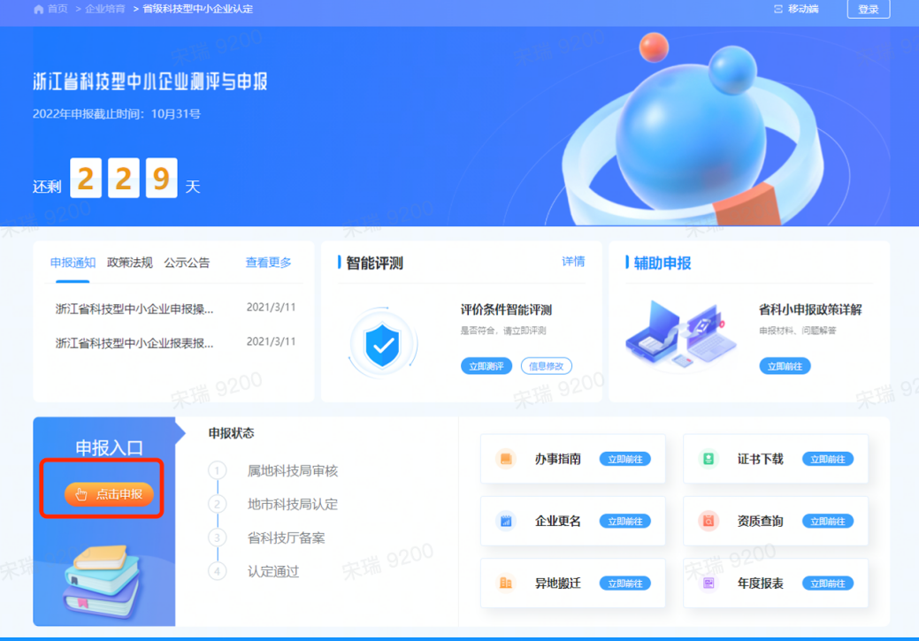

在线填报
1.填报入口：进入业务系统后，左上角的“”按钮，即可跳转至浙江政务网在线填报（如下图所示）。
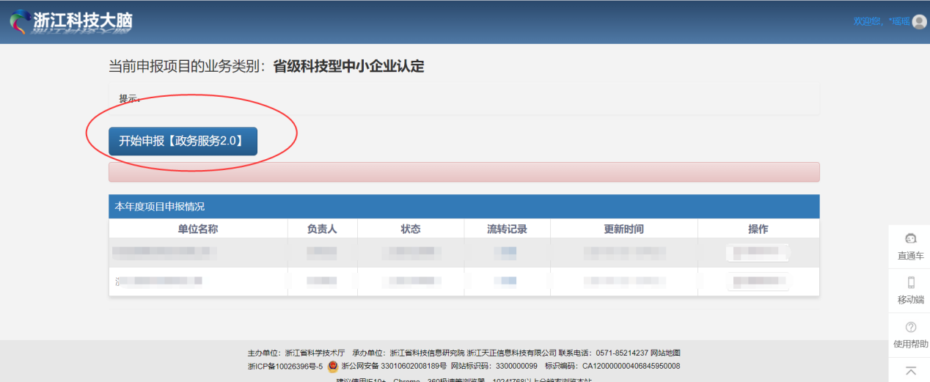
2.网上填报：系统跳转至浙江政务网在线填报页面后，按照系统要求，填报相应内容，并上传证明材料。
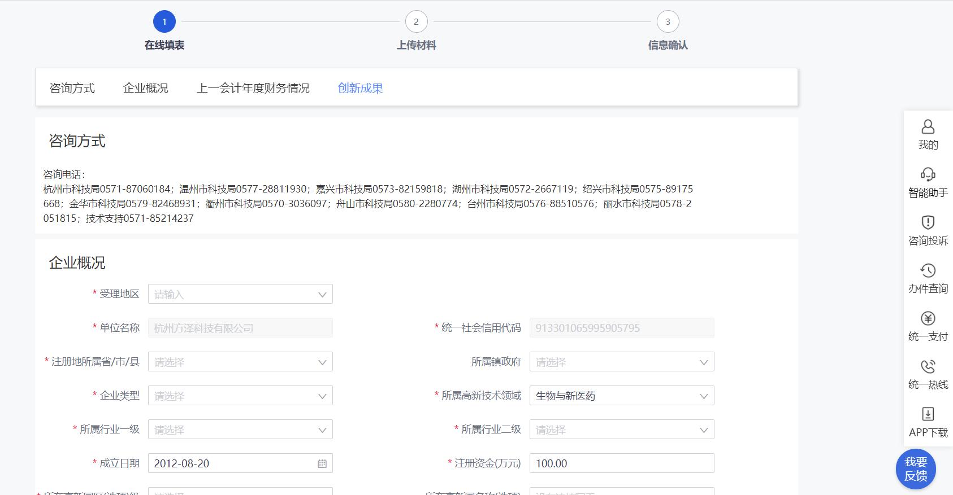

3.草稿找回：登录浙江政务网，点击右侧菜单栏“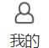”或右上角企业名称，进入用户中心后点击左侧菜单栏“我的办事”——“草稿记录”，即可编辑未完成填报的草稿。
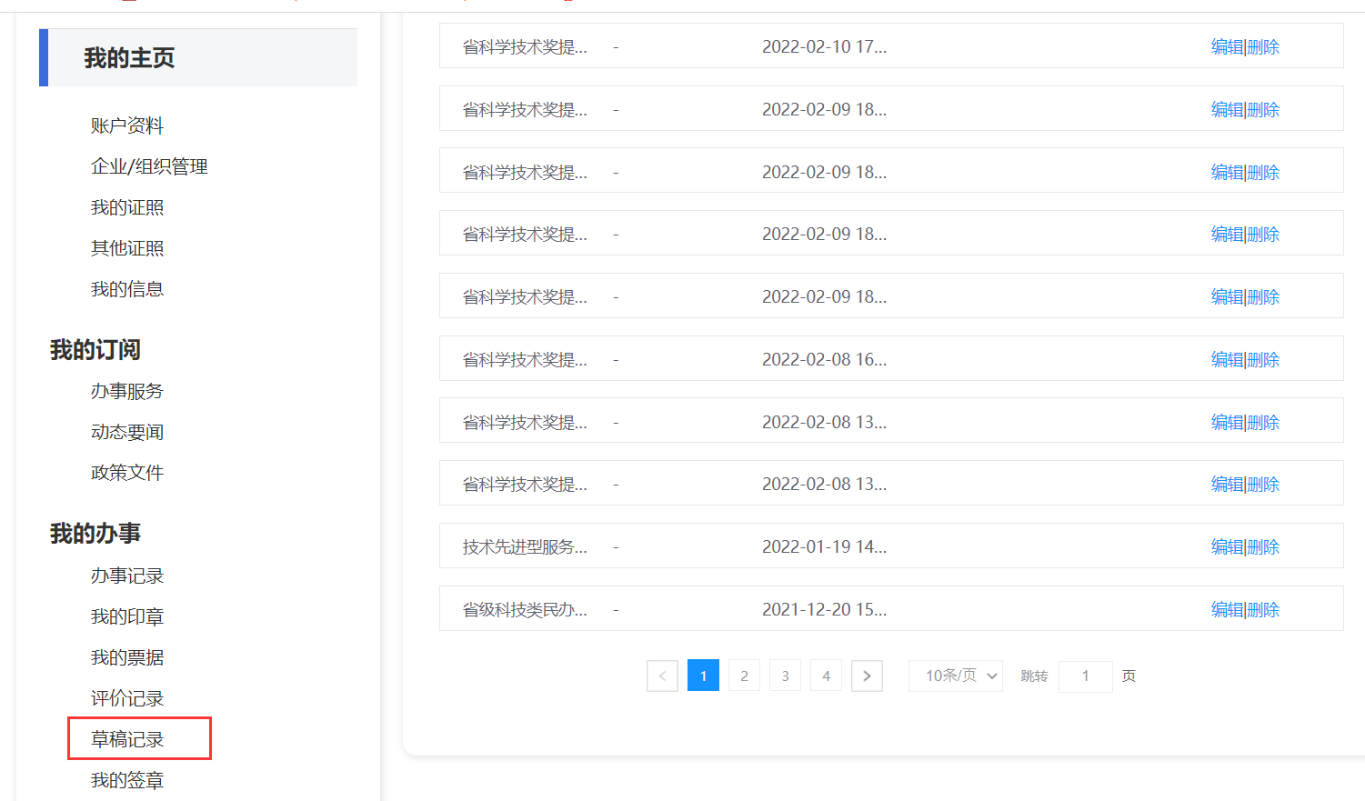

状态查询及修改补正
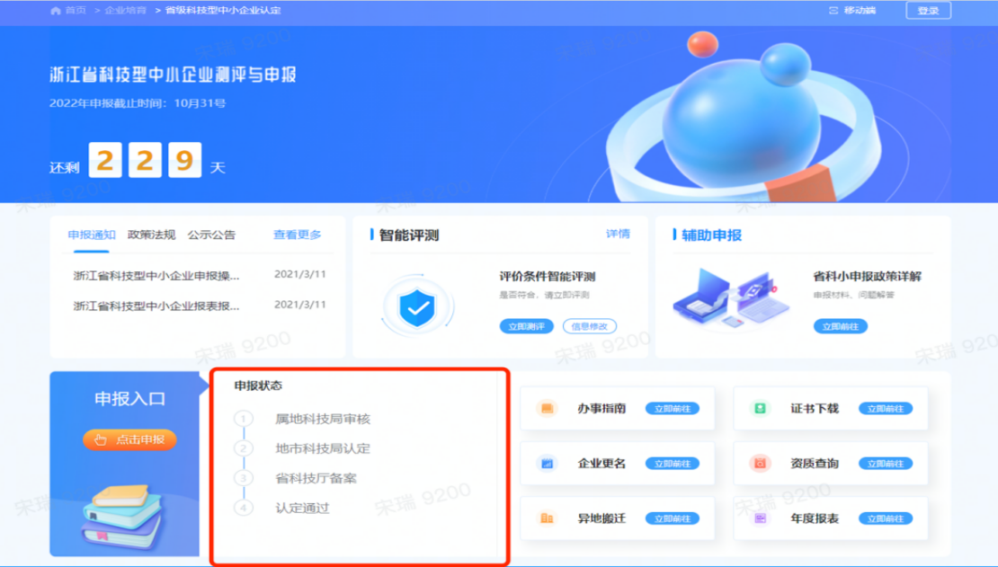
若申报书被科技局退回，需要修改再提交的，以上流程，进入业务系统，可以在页面中查看到已办理的申报记录，点击“查看申报书”可进行修改补正材料（如下图所示）。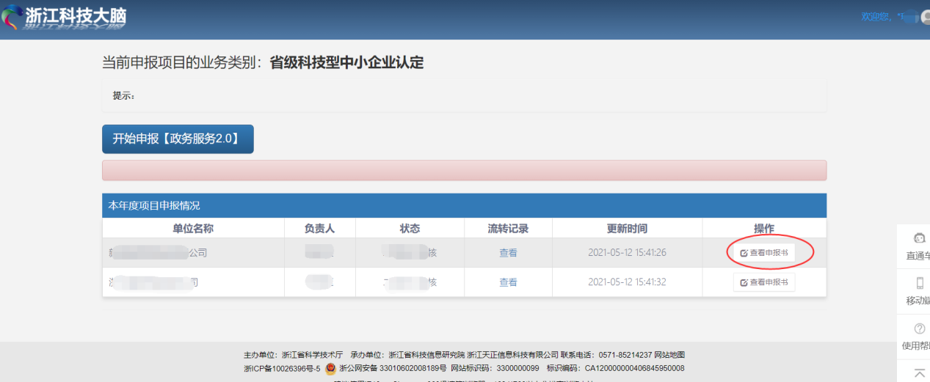

四、证书查看
点击证书下载，进入科技型中小企业证书详情页面。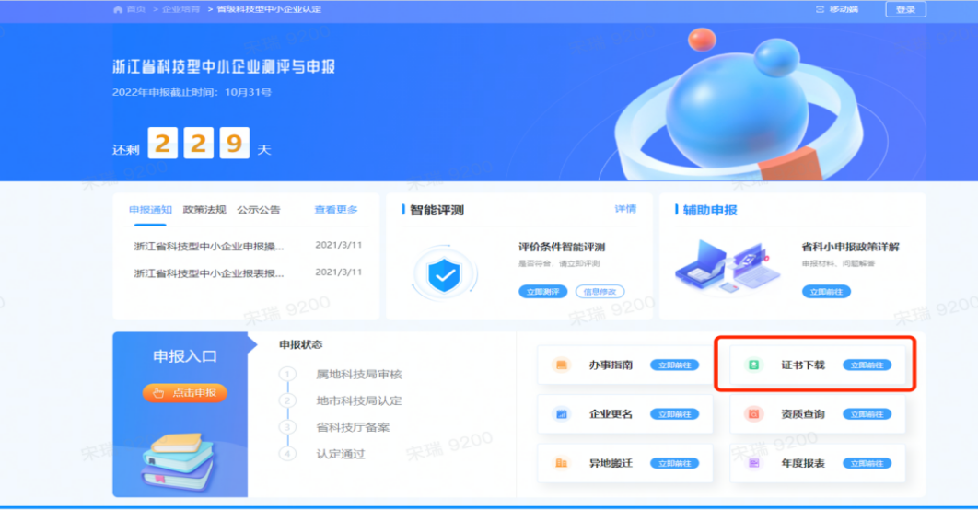

进入科技型中小企业证书详情页面。点击查看更多，进入证书页面，可进行预览，下载。
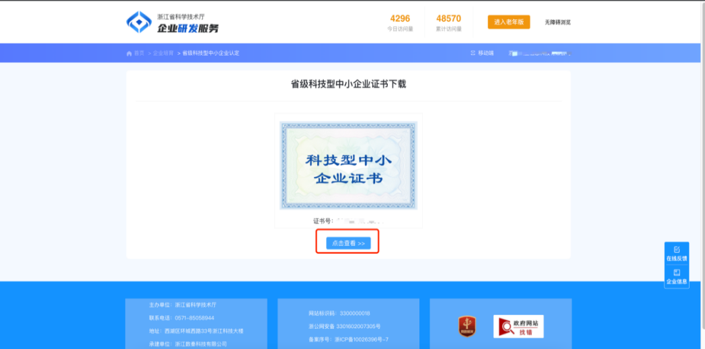

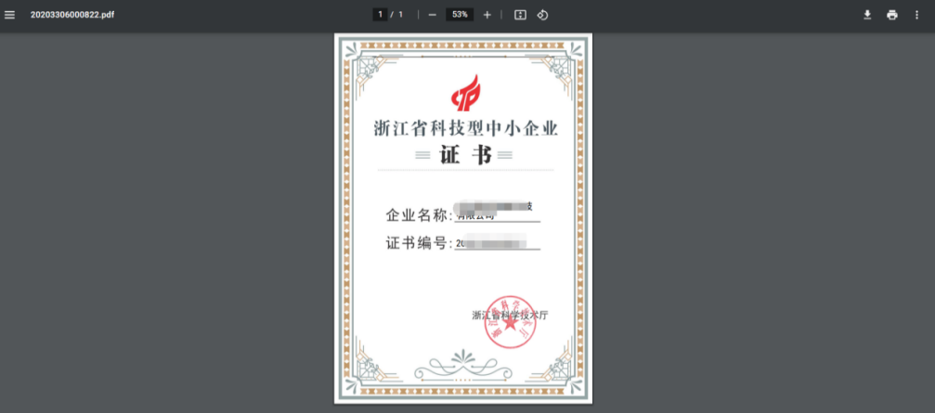
附件3

县（市、区）、功能区科技局联系人

序号 | 县（市、区）、功能区科技局 | 联系人 | 电话
1 | 鹿城区科学技术局 | 张逸鹇 | 0577-88201530
2 | 新区科技和人才局（区科技局） | 程阳平 | 0577-86968782
3 | 瓯海区科学技术局 | 程学翔 | 0577-88539971
4 | 洞头区科学技术局 | 金文阳 | 0577-63437510
5 | 乐清市科学技术局 | 钱鸿生 | 0577-62522403
6 | 瑞安市科学技术局 | 王威文 | 0577-65863702
7 | 永嘉县科学技术局 | 张益彰 | 0577-67952292
8 | 文成县科学技术局 | 许振楠 | 0577-67821302
9 | 平阳县科学技术局 | 林 寅 | 0577-63700233
10 | 泰顺县科学技术局 | 张建智 | 0577-67589037
11 | 苍南县科学技术局 | 黄瑶瑶 | 0577-68708068
12 | 龙港市经济发展局 | 张 斌 | 0577-68675289
13 | 海经区科学技术局 | 池琼意 | 0577-88078307

